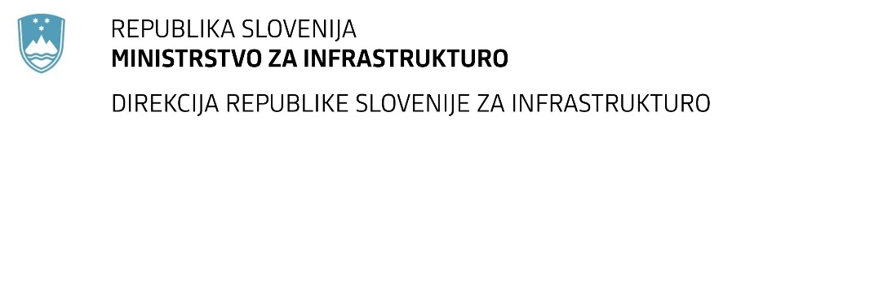

Številka: | 43001-92/2022-01 |  | oznaka naročila: | D-58/22 G
Datum: | 18.03.2022 |  | MFERAC: | 2431-22-000429/0

SPREMEMBA RAZPISNE DOKUMENTACIJE
za oddajo javnega naročila

Ureditev krožnega križišča Col na R1-207/1058 v km 9,330 in RT-936/1063

Obvestilo o spremembi razpisne dokumentacije je objavljeno na "Portalu javnih naročil".

Obrazložitev sprememb:
Naročnik je pripravil spremembo razpisne dokumentacije in objavil nov popis del.

Količina je v popisu popravljena. Objavljen je nov popis, ki vključuje manjše spremembe pri vodovodnem jašku.

Spremembe so sestavni del razpisne dokumentacije in jih je potrebno upoštevati pri pripravi ponudbe.

